Консультация для родителей детей дошкольного возраста
Тема: «Эмоции, чувства, игра »
Приходя в этот мир, маленький ребенок начинает впитывать в себя все, что происходит вокруг, осознавать, подражать. Он развивается, учится ходить, говорить, играть, общаться. Мы стараемся помочь ему в этом: покупаем развивающие игрушки, книжки, используем разные методики. Очень часто, в погоне за интеллектуальным или физическим развитием, мы забываем о развитии эмоциональном. Мы учим складывать и вычитать в 3 года, читать в 4, покупаем всевозможные энциклопедии с большим объемом информации обо всем на свете, но забываем рассказать, что помимо тысячи созвездий на небе, здесь, на земле, вокруг малыша, да и в нем самом, есть масса различных эмоций и чувств. И вот уже к 6-7 годам воспитатели и родители пытаются записать ребенка в разряд "трудных", а он просто не может понять и не умеет выразить свои эмоции. Не знает, как реагировать на эмоции окружающих. И попытка выразить себя приобретает резкие, порой грубые формы.
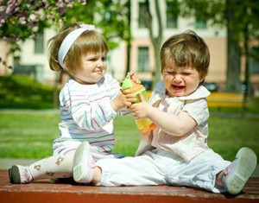
Маленькие дети спонтанны в своих эмоциях. Грустно – плачу, радостно - смеюсь, больно - кричу. Они не управляют эмоциями. Скорее эмоции управляют малышами. Нет осознания чувств и контроля над эмоциями, нет понимания правильности или неправильности происходящего. Все сиюминутное: хочу игрушку - беру, не хочу - брошу.
Как правило, у 5-7 летнего ребенка все эмоциональные проявления уже имеют определенную мотивацию. Если у ребенка резко меняется настроение - надо искать причину. Уже какие-то конкретные события приводят к грусти, печали или радости. В наше время все чаще вспоминают феномен "засушенного сердца" (отсутствия чувств), о котором писал Л.С. Выготский. И это не удивительно. При нынешнем ритме жизни многие родители поддаются искушению включить мультфильмы или посадить ребенка за компьютерную игру вместо того, чтобы вместе почитать, вместе поиграть или просто заняться домашними делами, но, опять же, вместе с ребенком. Отсутствие общения приводит к внутреннему ощущению ненужности, незащищенности и к возникновению различных страхов.
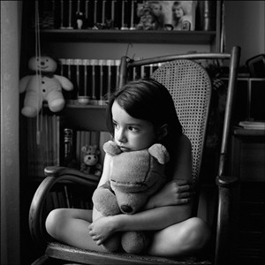
Все больше погружаясь в мир виртуальный, дети перестают общаться. Ведь живое общение, распознавание и передача эмоций требует определенных усилий и знаний. Ребенку, вовремя не получившему эти знания, очень сложно найти контакт со сверстниками.
Общению, взаимодействию с окружающими, реакциям на ту или иную ситуацию ребенок учится непосредственно у окружающих его людей. В первую очередь, у родителей. У самых близких и любимых, кому хочется подражать и чей авторитет не поддается сомнению. Дети перенимают манеры, мимику, подражают интонациям, перенимают оценку событий, людей.

Именно поэтому очень важно следить за словами и эмоциями, если рядом растет маленький человечек.
Лучше всего учится ребенок в живом общении, а самый интересный и захватывающий способ - это игра. В игре можно смоделировать разные события, предложить ребенку побыть на месте разных персонажей. Объяснить любую ситуацию легко и ненавязчиво. В игре дети учатся контактировать друг с другом, у них формируются нравственные принципы, понятия о поведении в обществе. Дети выражают себя через игру и учатся понимать других. В игре легко показать, как можно выражать свои эмоции не только словами, но и жестами, мимикой, пантомимикой (выражением через движения человеческого тела), голосом (меняя тембр, интонации, громкость, высоту).
Для развития эмоциональной сферы младших дошкольников можно использовать следующие игры:
1. Тренируем эмоции
Попросите ребенка:
- Нахмуриться, как осенняя туча; как рассерженный человек; как злая волшебница.
- Улыбнуться, как солнце; как хитрая лиса; как будто он увидел чудо.
- Разозлиться, как ребенок, у которого отняли мороженное; как человек , которого ударили.
- Испугаться, как ребенок, потерявшийся в лесу; как заяц, увидевший волка.
- Устать, как человек, идущий в гору; как муравей, притащивший большую муху.
-Отдохнуть, как турист, снявший тяжелый рюкзак; как ребенок, который много потрудился, но помог маме; как уставший воин после победы.

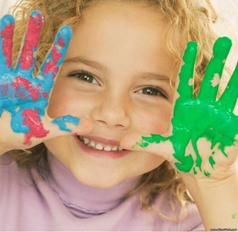
2. Рисуем
Варианты этой игры ограничены только вашей фантазией. Для игры вам понадобятся: краски, карандаши, фломастеры, ручки, бумага. Можно попросить ребенка нарисовать свое настроение или настроение какого-нибудь персонажа. Рисунок может быть сюжетный, а может быть и абстрактный. Можно нарисовать, что чувствует ребенок когда видит бабочку или когда устал. Поиграть с цветами отображая разные эмоции и т.п.

3. Зеркало
Ведущий изображает какую-либо эмоцию, а ребенок должен ее повторить и угадать. Например, удивление: рот чуть-чуть приоткрыт, кончики бровей приподняты, глаза широко открыты. Возможен другой вариант игры: ведущий показывает эмоцию, а ребенок должен показать противоположную. Например: радость – грусть и т.д.
4. Угадай эмоцию
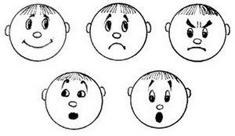
Для этой игры вам понадобятся изображения разных эмоций. Для этого подберите подходящие фотографии или вырезки из журналов. В дальнейшем можно будет перейти на карточки со схематическим изображением эмоций. Детям очень нравятся игры с демонстрационными карточками, поэтому их использование будет создавать дополнительное воздействие.

Пусть ребенок выберет карточку и попытается узнать, отгадать эмоцию, настроение и изобразить ее с помощью мимики, пантомимики или голоса. Если детей несколько, то пусть они попробуют угадать, какую эмоцию он показывает.

5.Что ты чувствуешь?
Для этой игры также можно использовать картинки с разными эмоциями. Ребенок должен выбрать ту карточку, которая в наибольшей степени похожа на его настроение, на настроение мамы, папы и т.д.

6. Испорченный телевизор
Все участники игры, кроме ведущего и первого игрока, закрывают глаза. Ведущий молча показывает какую-либо эмоцию при помощи мимики или пантомимики. Первый игрок, "будит" второго игрока и передает увиденную эмоцию, как он ее понял, но без слов. Далее второй участник "будит" третьего и далее по цепочке. Затем ведущий опрашивает всех участников игры, начиная с последнего и заканчивая первым, о том, какую эмоцию, по их мнению, им показывали. Так можно найти звено, где произошел сбой в передаче информации, или убедиться, что телевизор был полностью исправен.

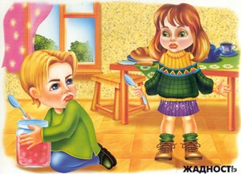
7. Рассматривание картинки
Для игры пригодятся сюжетные картинки с изображением различных настроений. Задача ребенка: соотнести, что делает тот или иной персонаж на картинке и что он при этом чувствует.
Помимо игр с карточками и картинками, можно предложить детям разыграть различные мини-сценки. Расскажите ребенку краткий сюжет и пусть он попробует его "актерски" обыграть. Сюжеты могут быть самыми разными, как на основе сказок и историй, знакомых вашему малышу, так и придуманными прямо "на ходу".

«Баба-Яга». Выражение гнева. «Баба-Яга», костяная нога, поймала Аленушку, велела ей затопить печку, чтобы потом съесть девочку, а сама уснула. Проснулась, а Аленушки и нет — сбежала. Рассердилась Баба-Яга, что без ужина осталась. Бегает по избе, ногами топает, кулаками размахивает".

«Фокус» Выражение удивления. «Мальчик очень удивился: он увидел, как фокусник посадил в пустой чемодан кошку и закрыл его, а когда открыл чемодан, кошки там не было. Из чемодана вылетел голубь».

«Лисичка подслушивает» Выражение интереса. «Лисичка стоит у окна избушки, в которой живут кот и петух, и подслушивает».
Но детей надо учить не только общаться, но и учить их эмоционально расслабляться, сбрасывать напряжение. Ведь постоянное сознательное подавление эмоций ведет к перенапряжению не только нервной системы, но и определенных групп мышц. О влиянии чувственных переживаний на мышечную усталость указывал в своих исследованиях еще русский физиолог В.М.Сеченов. На этой же тесной связи эмоциональных переживаний и мышечных напряжений построены принципы телесно-ориентированной терапии.

1. Игра «Прогони злость»
Ведущий: «А сейчас я научу вас некоторым приемам, которые помогут вам в дальнейшем прогонять свою злость. Возьмите по газете и представьте, что вы на кого-то очень злитесь (делает паузу). А теперь скомкайте газету с силой и бросьте ее в сторону». Дети выполняют задание, а взрослый следит за тем, чтобы они как можно естественнее представили свою злость, комкая газету. Эта игра поможет агрессивным детям в дальнейшем снимать напряжение.

2. Игра «Разная поступь»
Ребенку предлагают изобразить поступь людей и животных, например походить: как старый человек, как малыш, как котенок, как лев, как клоун и т. п. Варианты поступи он может придумать и сам. Другие дети или взрослые по демонстрируемой поступи пытаются угадать, кто именно изображается. Это упражнение направлено на снятие напряжения, эмоциональное раскрепощение детей.

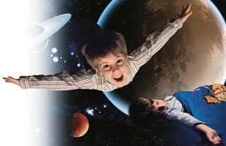
3. Игра «Волшебный сон»
Дети будто засыпают "волшебным сном": каждому может "присниться" все, что он захочет. Во время "сна" рекомендуется использовать спокойную тихую музыку. После "пробуждения" дети рассказывают и показывают свои "сновидения". Упражнение способствует снятию эмоционального напряжения.

4. Игра «Насос и мяч»
Играют двое. Один – большой надувной мяч, другой насосом надувает этот мяч. Мяч стоит обмякнув всем телом, на полусогнутых ногах, руки, шея расслаблены. Корпус наклонен несколько вперед, голова опущена (мяч пустой). Второй игрок начинает надувать мяч, сопровождая движения рук звуком "с". Услышав звук "с", первый игрок вдыхает порцию воздуха, одновременно выпрямляя ноги в коленях. На втором "с" выпрямилось туловище, после третьего у "мяча" поднимается голова, после четвертого надулись щеки и приподнялись руки. Мяч надут. Насос перестал накачивать. Товарищ "выдергивает" шланг насоса. Из мяча с силой выходит воздух: "ш-ш-ш...". Тело вновь обмякло, вернулось в исходное положение. После чего игроки меняются ролями.

5. Игра «Кулачок»
Игроки сжимают пальцы в кулак с загнутым внутрь большим пальцем. Делая выдох медленно с усилием сжимают кулак. Затем делают вдох, ослабляя сжатие кулака. Повторять следует 5 раз. Выполнение упражнения с закрытыми глазами удваивает эффект. Можно представить, будто выжимаете сок из лимона. Упражнение также помогает в точном запоминании важной и сложной информации.
Вы можете придумать и свои игры. Главное чтобы это было интересно вам и вашему ребенку.

Играйте с радостью!

